Дата_______________ Отметка________________________
Тема: Лето и здоровье человека
Цель: обеспечить освоение учащимися правил поведения летом в лесу, на водоемах для предупреждения несчастных случаев.
Задачи: актуализировать конкретные представления о ядовитых растениях; продолжить учить узнавать растения по их изображению, описанию; сформировать представление о животных, которые могут быть опасны; содействовать осознанию значения летнего закаливания, учить мерам профилактики тепловых и солнечных ударов, оказывать первую помощь при тепловых ударах, правильно одеваться в жаркий летний день, а также для прогулки в лес.
Оборудование: учебное пособие, книга для чтения, рабочая тетрадь; лукошко или рисунок лукошка;
рисунки съедобных и ядовитых ягод, опасных животных (змея, клещ, овод, комар); схема оказания первой помощи при тепловых ударах (одна на парту); мяч для игры.
Ход урока
- Организационно-мотивационный этап.
Учитель. К какому уроку вы подготовились?
— Договорите фразу: «Я знаю…».
- Актуализация субъектного опыта учащихся.
Учитель. Проверим, так ли это. Быстро и правильно отвечайте на вопросы.
Интеллектуальная разминка.
— Все, что нас окружает, — это... (Природа.)

— Солнце — это объект… (Неживой природы.)
— Чем выше солнце над горизонтом, тем… (Теплее.)
— Самое теплое время года? (Лето.)
— Назовите летние месяцы. (Июнь, июль, август.)
— В каком месяце лета самый длинный день в году? (В июне.)
— Какой месяц самый теплый и самый влажный? (Июль.)
— В каком месяце лета солнце уже не обжигает, хотя светит ярко?
(В августе.)
Учитель. О какой поре года вопросы разминки?
Учащиеся. О лете.
Учитель. Сегодня на уроке мы тоже поговорим об этой поре года.
Обращает внимание учащихся на тему урока (открывает на доске): «Лето и здоровье человека».
Учитель. О чем конкретно пойдет разговор?
3. Изучение нового материала.
Учитель. Для начала давайте правильно «оденемся» летом.
На доске вы видите изображения одежды.
- Давайте выберем ту, которую можно надеть на прогулку с друзьями.
- Теперь выберем одежду для похода в лес.
— Чем отличается эта одежда? Почему она отличается?
Объясните, зачем в жару в лесу нужны сапоги, куртка с капюшоном, кепка или косынка.
Учащиеся. В лесу много опасностей. Пойдемте посмотрим.
Учащиеся подходят к столу учителя, где заранее разложены рисунки змеи, клеща, пчелы, овода и других опасных животных (изображением вниз).
Учитель переворачивает рисунки, учащиеся узнают животное, рассказывают о мерах безопасности при встрече с ним. (Нельзя трогать змею руками или палкой; нужно стоять неподвижно, змея уползет. Перед походом в лес необходимо пользоваться специальными спреями для защиты от насекомых. После возвращения из леса нужно тщательно осматривать свое тело и т. д.)
— Куда можно отправиться с лукошком?
Показывает лукошко или рисунок лукошка.
Учащиеся. В лес.
Учитель. Что можно собрать в лукошко в лесу?
Учащиеся. Можно собирать грибы и ягоды. Учитель. У нас в классе есть ягоды.
Указывает на рисунки черники, земляники, волчьего лыка, голубики, ландыша, вороньего глаза, малины, боярышника, развешенные на стенах класса или рассыпанные на коврике.
Учитель. Мальчики будут собирать ягоды черного или темно-синего цвета, а девочки — ягоды красного цвета.
Учащиеся собирают и подходят к доске.
Учитель. Посмотрим, каких ягод вы насобирали. Называем и кладем в лукошко.
Если учащиеся собрали только съедобные ягоды, учитель хвалит их и предлагает объяснить, почему не собрали остальные, а если прихватили и ядовитые — исправляет ошибки.
У Учитель. Сядьте на свои места и рассмотрите рисунки на с. 61 учебного пособия. О каких правилах безопасного поведения на природе они рассказывают?
Учащиеся составляют правила. Когда рассказывают о том, что во время грозы нельзя укрываться под одиноко стоящими высокими деревьями, учитель дополняет ответы учеников, пересказывая рассказ «Чего опасаться во время грозы?» из книги для чтения.
Учащиеся, инструктируемые учителем, демонстрируют позу, которую должны принять, если гроза их застала на открытом месте (сидя на корточках, ступни ног вместе, спина согнута, голова и грудь опущены на колени).
Учитель. Ребята, что же мы только об опасностях?! Посмотрите, как здорово летом у водоема, на с. 60 учебного пособия. Расскажите по рисунку, что летом делают дети для закаливания организма.
— Все ли дети правильно себя ведут?
— Как вы заботитесь о своем здоровье летом?
Учитель подводит итоги сказанному и сообщает о том, что если не соблюдать правила безопасного поведения, можно получить тепловой или солнечный удар. Человек теряет сознание, ему плохо.
Учитель. Рассмотрите схему. Как оказать первую помощь при тепловом ударе?
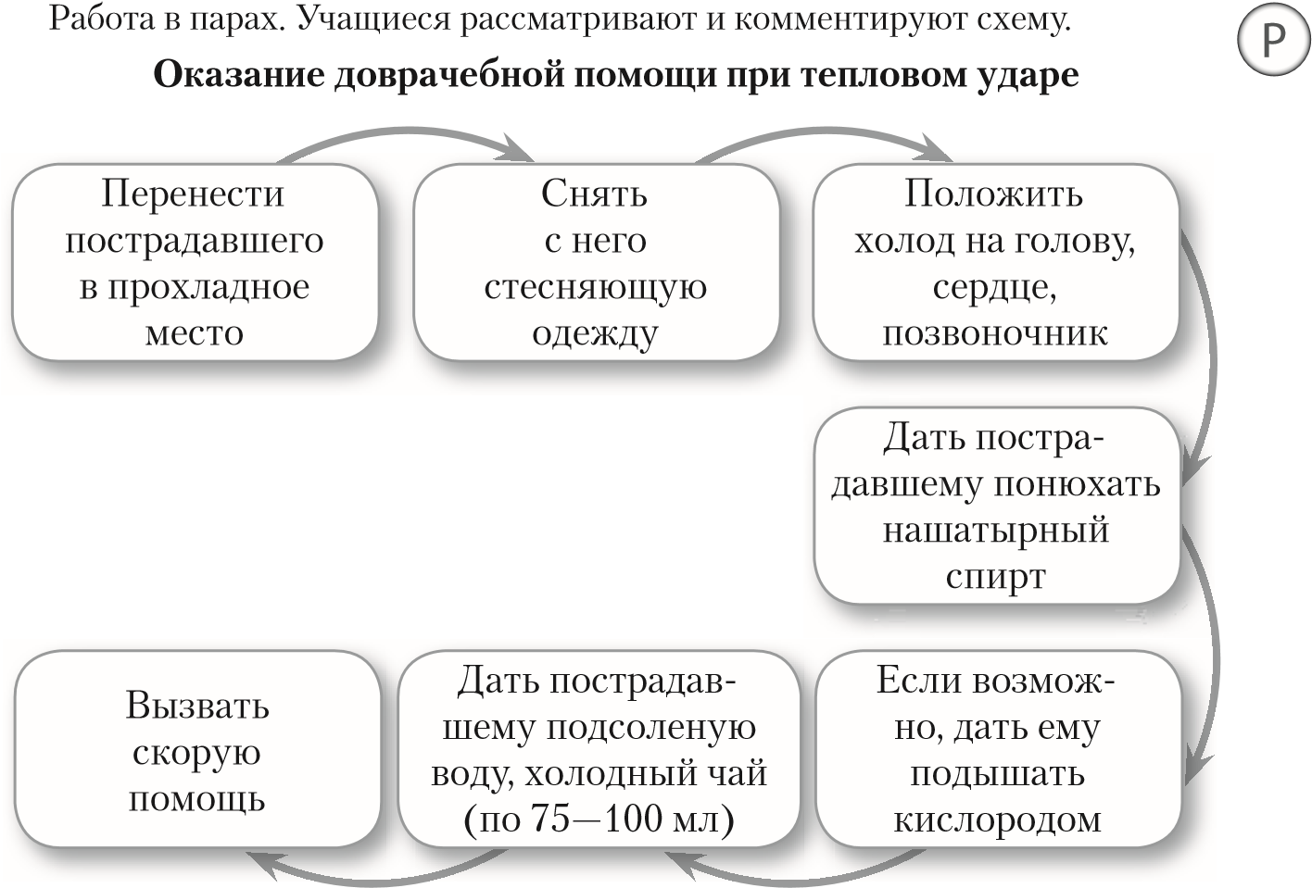
Учитель. Какие правила вы будете соблюдать, чтобы избежать солнечного удара и ожога?
Учащиеся. Загорать только утром, до полудня. Начинать загорать с пяти минут. Прикрывать голову панамой или косынкой. (И т. п.)
4. Обобщение и систематизация знаний.
Учитель. Посмотрите на тему урока еще раз. Многому научились?
Узнали для себя что-нибудь полезное?
Учащиеся. Да.
Учитель. Проверим. Поиграем в игру «Я не буду…». Игра «Я не буду...».
Учащиеся встают в круг, учитель с мячом — в центре. Учитель называет место (в лесу, на реке, на пляже и т. п.) и бросает ученику мяч. Учащийся бросает мяч учителю со словами: «В лесу я не буду трогать змею». Учитель бросает мяч следующему игроку со словами: «На речке». Учащийся отвечает, бросая мяч учителю: «На речке я не буду плавать без взрослых».
Игра проводится до тех пор, пока не будут повторены основные правила безопасного поведения.
5. Подведение итогов.
Учитель анализирует работу класса и отдельных учащихся. Благодарит и желает, чтобы летом все были здоровы, а значит, соблюдали те правила, о которых сегодня узнали. Рекомендует прочитать рассказ «Как научиться дружить с водой» в книге для чтения.



